АДМИНИСТРАЦИЯ РОДИНСКОГО РАЙОНА АЛТАЙСКОГО КРАЯ

РАСПОРЯЖЕНИЕ

15.02.2024 № 58-р
с. Родино

О награждении

Наградить Почетной грамотой Администрации Родинского района за многолетний добросовестный труд и активную общественную работу:
- Пунько Анатолия Викторовича, тракториста МУП «Родник»;
- Васильева Семёна Николаевича, сторожа «Степнокучукская средняя общеобразовательная школа» филиал муниципального бюджетного обще-образовательного учреждения «Степновская средняя общеобразовательная школа»;
- Васильеву Ольгу Александровну, социального работника КГБ УСУ «Комплексный центр социального обслуживания населения Родинского района»;
- Кошевого Игоря Николаевича, жителя с. Степной Кучук.

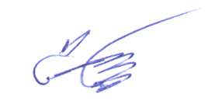

Глава района С.Г. Катаманов

Ирина Николаевна Тяпшева
22636

